1.

PID TTY TIME CMD
1302 pts/0 00:00:00 su
1303 pts/0 00:00:00 bash
3521 pts/0 00:00:00 ps

PID: Process ID, es el identificador único para cada proceso
TTY: es el terminal desde el que fue lanzado el proceso
Time: es el tiempo que ha estado en ejecución
CMD: el nombre del comando

2.

root@dam207:/home/alumno# ps -F
UID PID PPID C SZ RSS PSR STIME TTY TIME CMD
root 1302 1296 0 14237 3348 0 13:32 pts/0 00:00:00 su
root 1303 1302 0 5470 3884 2 13:32 pts/0 00:00:00 bash
root 3524 1303 0 4775 2524 0 14:08 pts/0 00:00:00 ps -F

UID: el usuario que lo ejecutó
PPID: identificador del padre del comando
C: porcentaje de cpu que utiliza el proceso
SZ: tamaño en memoria en kb
RSS: resident set size: las paginas utilizadas
PSR: procesador al que está asignado el proceso
STIME: hora a la que fue lanzado

3.
ejecutado comando
ps aux

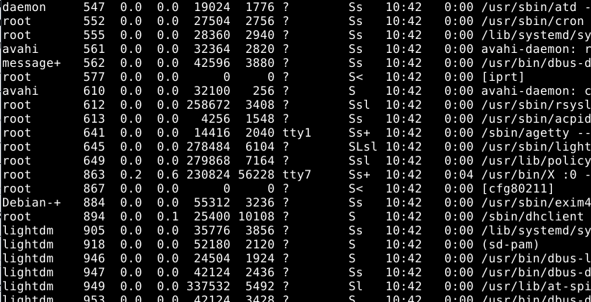

Son demonios todos los que no tengan un + en la columna de estado. Eso significa que son procesos ejecutándose en segundo plano

%CPU: porcentaje de procesador utilizada
%MEM: porcentaje de memoria utilizada
STAT: el estado y el código

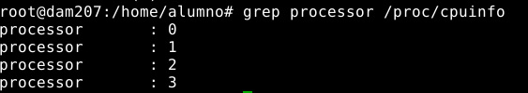

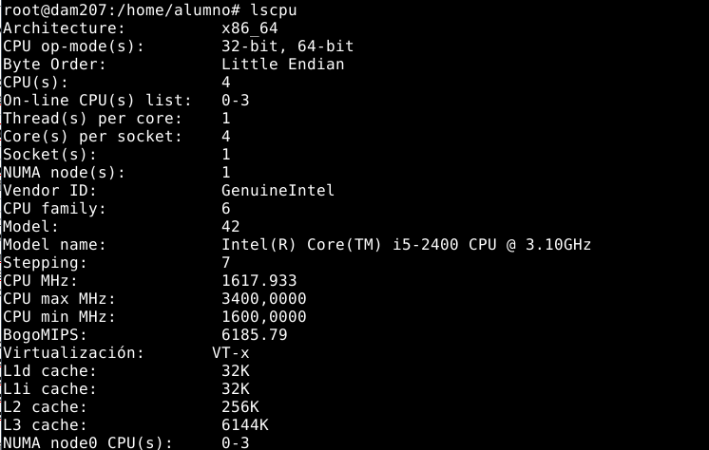

El equipo tiene 4 procesadores.

4.
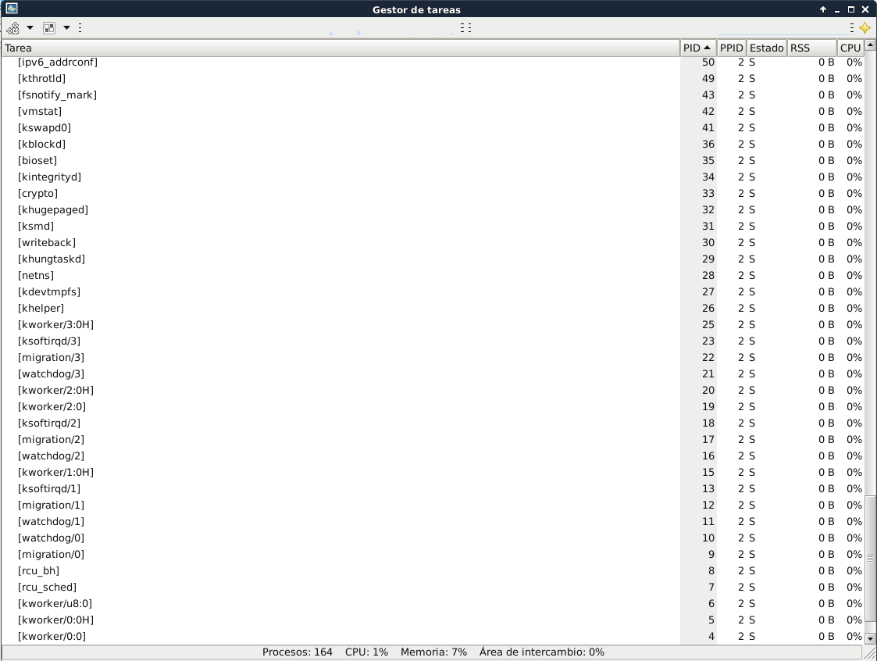

Sí, son los mismos procesos.

